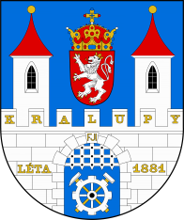 | Město Kralupy nad Vltavou  Městský úřad Kralupy nad Vltavou, odbor ekonomický  Palackého nám. 1, 278 01 Kralupy nad Vltavou  www.mestokralupy.cz, odpady@mestokralupy.cz, tel.: 315 739 841  IČ: 00236977, DIČ: CZ00236977, DS: 8zzbfvq
___________________________________________________________________________

Ohlášení k místnímu poplatku za obecní systém odpadového hospodářství
(fyzická osoba)

Údaje o poplatníkovi:

Jméno a příjmení
Rodné číslo
Trvalé bydliště
Korespondenční adresa
Telefon
E-mail

Prohlašuji, že všechny mnou zde uvedené údaje jsou pravdivé a úplné a jsem si vědom své povinnosti hlásit každou změnu, která má vliv na výši poplatku nebo na osvobození do 30 dnů od jejího vzniku.

Po přečtení a vyplnění tohoto formuláře a následně jeho podpisem, uděluji souhlas se zpracováním mých zde uvedených osobních údajů, v souladu s Nařízením Evropského parlamentu a Rady (EU) 2016/679 (GDPR) a dalšími platnými právními předpisy. Detailní informace o zpracování osobních údajů jsou dostupné na webových stránkách města www.mestokralupy.cz/ochrana-osobnich-udaju/

V ……………………………….

Dne …………………………….. Podpis poplatníka ………………………………………….

